Opvarmningsøvelser.
Kære alle,
Her er nogle ekstra øvelser I kan bruge i jeres opvarmningsprogram. Som nævnt i jeres træningsplan så kan en opvarmning for curlere med fordel indeholde Step-stretch-slide. En opvarmning varer ofte 10-15 min, de første to dele af opvarmningen foregår udenfor isen.
- Step: konditionstræning
- Stretch: dynamiske strækøvelser
- Slide: afslutter med slides.
Step/konditionstræning:
Det er en god ide at starte opvarmningen med at få varme i kroppen. Opvarmningen kan foregå i en cirkel hvor alle er samlet, det kan gøres i par eller alene. Det kan også være en ide at tænke over om der skal være et socialt element, konkurrence eller noget tredje? Skal opvarmningen foregå på eller udenfor isen?
At få pulsen op kan gøres på forskellige måder som: let løb, høje knæ løft, sprællemand, skiløb, englehop osv.
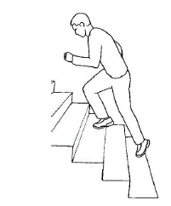
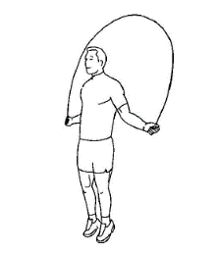
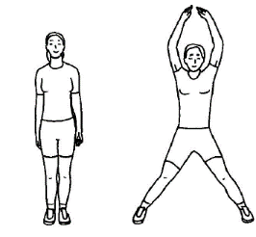
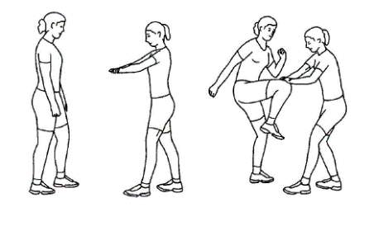

Efter let konditionstræning kan man gå videre til øvelser hvor der er et styrkende element. Her er et lille udvalg, vælg nogle af øvelserne og sammensæt dem som du har lyst
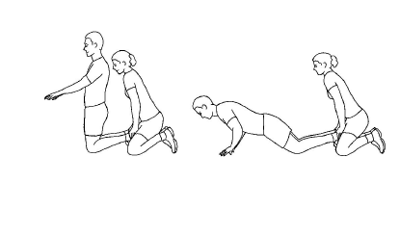
Nordic hamstrings:
Placer knæene i gulvet som vist på billedet. Lad en træningskammerat holde din ankler. Hold ryggen og hoften strakt. Bevæg dig langsomt så langt ned mod gulvet som muligt, når du ikke kan kom nærmere, bruger du armene for at komme tilbage til start position. Mærk muskelspændingen i for og baglår samt ryg og mave.
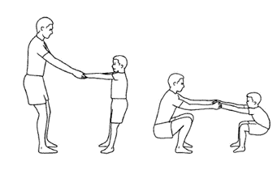
Squat med partner: Stå ansigt til ansigt med din træningsmakker og hold hinanden i hænderne med strakte arme. I læner jer tilbage og bøjer i jeres knæ uden at give slip på hinandens hænder.

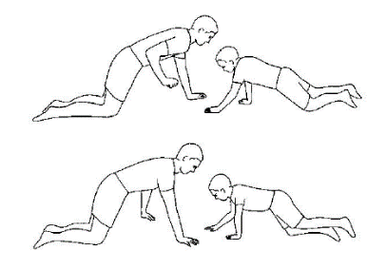
”slå” hånden: I placerer jer med ansigtet mod hinanden på alle fire. Her gælder det om at ramme sin træningsmakkers hånd. Den der rammer har vundet. Denne øvelse kan også laves hvor man står op. Her skal man ramme hinandens knæ. Man kan evt. spille til tre også skifte makker.

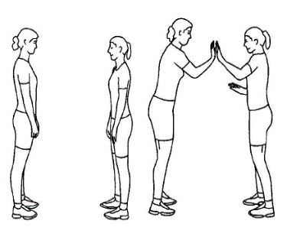
Skub på hænderne: Stå med fødderne placeret godt i underlaget. Dit ansigt er vendt mod din partner. Hold dine hænder ind foran din krop og prøv at skubbe / slå din modstanders håndfladen, så han mister balancen. Du skal kun skubbe på din partners hånd, ikke på nogen anden dele af kroppen. Når partneren er ude af balance/bevæger sine fødder fra den oprindelige stilling, er der point.

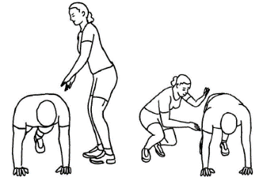
Hop over og under: Den ene partner er placeret på alle fire i en plankeposition. Den anden partner står lodret og skifter mellem at springe over og kravle under partneren.

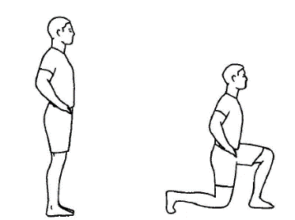
Lunge: Stå med dine ben samlet og læg dine hænder på din side. Løft det ene ben og tag et skridt fremad. Når dit ben rør gulvet, sænker du bevægelsen indtil din krop er i dyb position. Hold din overkrop lige. Tryk dit forreste ben tilbage og tag et nyt skridt fremad. Prøv om du kan holde kontrol over dine knæ, så de ikke falder indad (mod det modsatte knæ). Knæ og fod skal pege i samme retning.

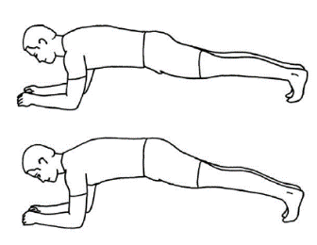
Planke: Spænd i lår, mave og baller så meget som muligt og skub albuerne ind mod midten. Vær opmærksom på at numsen ikke kommer til at hænge. Forestil dig, at du fører albuerne ned mod tæerne og tæerne op mod albuerne uden faktisk at gøre det. Hold position så længe du kan.

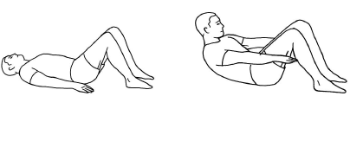
Mavebøjninger: Læg dig på ryggen med bøjede ben og armene ned langs siden af din overkrop. Spænd i dine mavemuskler og bevæg din overkrop op mod dine ben, mens du holder lænden i gulvet. Hold overkroppen hævet under indånding og vende tilbage til startpositionen/sænk din overkrop mod gulvet, mens du udånder igen.
Mavebøjningerne kan også laves til en parøvelse.
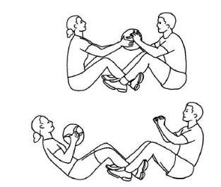

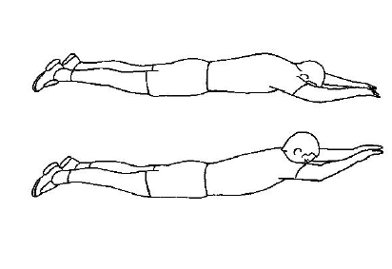
Rygbøjninger: placer dit hoved i gulvet med ansigtet nedad. Dine arme er over dit hoved. Pres dine balder sammen, spænd i ryggen og løft både din overkrop og dine arme fra gulvet. Behold position i 3-5 sekunder og sænk overkroppen en gang til. Hvil før du gentager øvelsen. Rygbøjningerne kan også laves til en parøvelse, hvor træningspartnerne rækker en vanddunk til hinanden, hvis der ikke er en bold. Se billede.
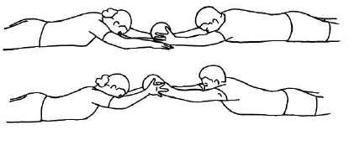

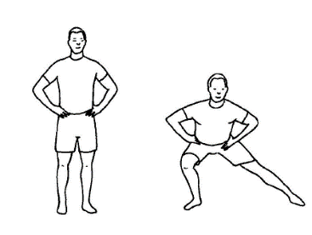
Lunge til siden: Stå med dine fødder samlet. Tag et skridt til siden, mens du sænker underkroppen mod jorden. I slutposition er dit ene ben bøjet, og det andet ben nogenlunde strakt. Vend hurtigt tilbage til startposition. Tag ca. 10 til hver side af 3 omgange.

Stretch/dynamiske stræk
Efter konditionstræningen kan der laves nogle forskellige former for dynamiske stræk her er nogle forslag. I dynamiske stræk er kroppen hele tiden i bevægelse, hvor man ved statiske stræk holder strækket i længere tid i den samme position. Det er især sving af forskellig art der bruges i de dynamiske stræk.
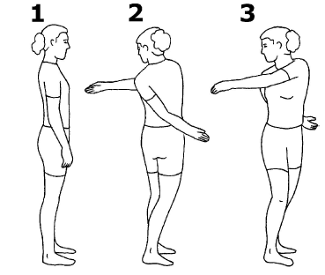
Stående rotation: Dette kan også gøres med en partner, hvor man står ryg mod ryg også skiftes til at give en vand flaske, bold mm. fra højre til venstre side. Herefter kan man igen stå ryg mod ryg og give genstanden først under benene også op over hovedet.

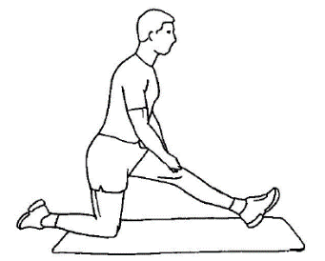
Stræk af bagsiden af låret: Sæt det ene knæ i måtten og det andet ben lige frem. Hold ryggen lige og læg hænderne over dit knæ. Sænk langsomt din overkrop fremad indtil du mærker et stræk på bagsiden af ​​låret. Herefter bøjer du i det forreste knæ og strækker det igen så det bliver en fyldende bevægelse hvor du bøjer og strækker det forreste knæ. Skift ben

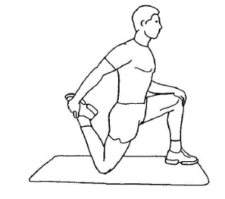
Stræk af forsiden af låret: Læg det ene knæ ned på gulvet og stå med overkroppen oprejst. Hold fast i din ankel, og træk din hæl mod din balle. Skub hoften fremad, indtil du føler fronten på din hofte og lår strækker sig. Hold i 30 sekunder og gentag øvelsen med dit andet ben.

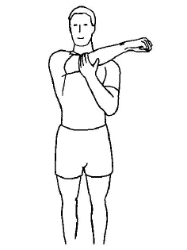
Stræk af bagsiden af øvre ryg: Stå med den ene arm krydset foran dit bryst. Brug den modsatte hånd til at trække armen mod din modsatte skulder indtil du kan mærke det strækker på bagsiden af ​​din ryg. Hold i 30 sekunder, og skift arm.

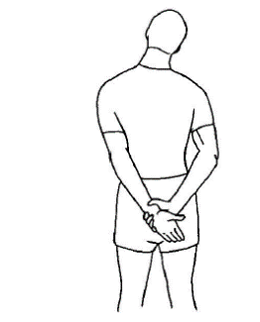
Stræk af nakke og skuldre: Hold dine hænder bag din ryg, sænk begge skuldre og bøj hovedet ned mod den ene skulder. Skifte fra side til side.

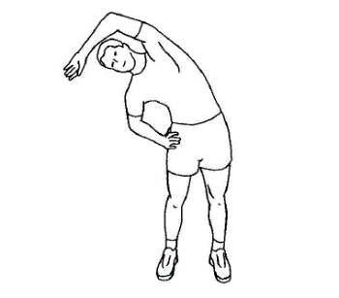
Stræk af sidekroppen: Løft den ene arm over dit hoved, og sænk langsomt din overkrop til den modsatte side. Mærk siden af ​​din krop strækker sig. Hold positionen i 30 sekunder. Gentage øvelsen til den anden side.

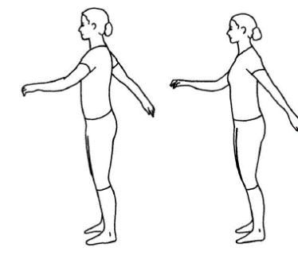
Armsving: forskellige former for armsving. Dette kan være hvor begge svinger forlæns, og derefter baglæns, og til sidst hvor den ene arm svinger forlæns og hvordan den anden svinger baglæns.

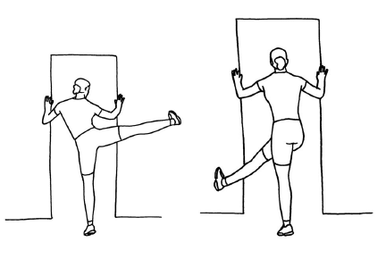
Bensving: det kan være som på billedet, hvor man svinger benet fra side til side. Det kan også være hvor man svinger benet frem og tilbage, her kan man bruge en makker man kan holde fast i.

Slides
Den sidste fase af curlingopvarmningen udføres på is. Dette kan f.eks. være forskellige former for glidebevægelser husk at overveje sværhedsgraden ift. curlernes niveau.
God træning

